ΥΠΟΛΟΓΙΣΤΙΚΑ ΦΥΛΛΑ

ΦΥΛΛΟ ΕΡΓΑΣΙΑΣ 2: ΓΡΑΦΗΜΑΤΑ ΣΤA ΥΠΟΛΟΓΙΣΤΙΚΑ ΦΥΛΛΑ

Διάρκεια | 2 διδακτικές ώρες
Τάξη | Β΄ Γυμνασίου
Γνωστικό αντικείμενο | Υπολογιστικά Φύλλα, Γραφήματα

ΕΙΣΑΓΩΓΗ
Τα υπολογιστικά φύλλα είναι εφαρμογές γραφείου, που μας δίνουν την δυνατότητα να
- Οργανώσουμε τα δεδομένα μας σε στήλες και γραμμές
- Να τα επεξεργαστούμε με αυτοματοποιημένο τρόπο
- Να παρουσιάσουμε τις πληροφορίες με τη μορφή γραφήματος

Παραδείγματα εφαρμογών:

MS Excel | Open Office Calc | Libre Office Calc | Google Sheets
 |  | 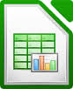

Η επιφάνεια διεπαφής και τα προσφερόμενα εργαλεία είναι πάνω-κάτω κοινά, και σημασία έχει να μπορούμε να δουλέψουμε σε οποιοδήποτε περιβάλλον είναι διαθέσιμο.

Πολλές φορές είναι προτιμότερο , τα δεδομένα να παρουσιάζονται σε μορφή γραφήματος , μιας και η πληροφορία με τον τρόπο αυτό καθίσταται περισσότερο άμεση, κατανοητή και ελκυστική.

Εργασία 1: Παρατηρείστε καλά το παρακάτω Γράφημα 1.

Γράφημα 1

  - Ποιο φαινόμενο μελετάται στο παραπάνω γράφημα;

……………………………………………………………………………………………………………………………………………………………………………..

1.2 Πόσοι μαθητές συμμετείχαν στην έρευνα;

………………………………………………………………………………………………………………………………………………………………………………

1.3 Ποιος μαθητής διαβάζει περισσότερες ώρες ανά εβδομάδα;

……………………………………………………………………………………………………………………………………………………………………………..
1.4 Ποιος μαθητής διαβάζει τις λιγότερες ώρες ανά εβδομάδα;

……………………………………………………………………………………………………………………………………………………………………………..
1.5 Ποιο μέγεθος αναπαρίσταται στον κατακόρυφο άξονα, y ;

……………………………………………………………………………………………………………………………………………………………………………..
1.6 Ποιο μέγεθος αναπαρίσταται στον οριζόντιο άξονα , x;

……………………………………………………………………………………………………………………………………………………………………………..
1.7 Ποιος τύπος γραφήματος από τους παρακάτω διαθέσιμους, πιστεύετε ότι χρησιμοποιήθηκε ;

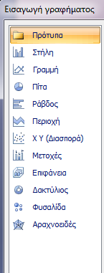…………………………………………………………………………………………………………………………………………………………

Παρατηρείστε το παρακάτω Γράφημα 2.

Γράφημα 2

1.8. Δίνει τις ίδιες πληροφορίες με το Γράφημα 1;

……………………………………………………………………………………………………………………………………………………………………………..
1.9 Ποιος τύπος γραφήματος από τους παρακάτω διαθέσιμους, πιστεύετε ότι χρησιμοποιήθηκε (βλ. 1.7);

……………………………………………………………………………………………………………………………………………………………………………..

1.10. Ποιον από τους δύο τύπους προτιμάτε και γιατί;

……………………………………………………………………………………………………………………………………………………………………………..

1.11 Τι συμπέρασμα βγάζετε σχετικά με τις δυνατότητες επιλογής τύπου γραφήματος;

……………………………………………………………………………………………………………………………………………………………………………..

Εργασία 2: Παρατηρείστε το παρακάτω Γράφημα 3, που αναπαριστά τα αποτελέσματα των εκλογών του τοπικού Συλλόγου «Φίλοι της Αμπέλου»

Γράφημα 3
  - Ποιος έλαβε τις περισσότερες ψήφους;

……………………………………………………………………………………………………………………………………………………………………………..

  - Τι ποσοστό επί του συνόλου των ψήφων έλαβαν τα Λευκά και τα Άκυρα μαζί;

……………………………………………………………………………………………………………………………………………………………………………..

  - Ποιος τύπος γραφήματος από τους παρακάτω διαθέσιμους, πιστεύετε ότι χρησιμοποιήθηκε (βλ. 1.7);

……………………………………………………………………………………………………………………………………………………………………………..

2.4 Ποιο από τα Γραφήματα 3 ή 4 προτιμάτε για την συγκεκριμένη πληροφορία και γιατί;

Γράφημα 4

……………………………………………………………………………………………………………………………………………………………………………..
Εργασία 3: Ανοίξτε το Google Sheet που αντιστοιχεί στην Ομάδα σας, μεταβαίνοντας καταρχήν στο σχολικό ιστολόγιο. Εναλλακτικά μπορείτε να εργαστείτε στο αρχείο που έχετε τοπικά αποθηκεύσει στο υπολογιστή του εργαστηρίου. Το αρχείο σας θα πρέπει να έχει τις εξής πληροφορίες:

Στήλη Α: Όνομα πλανήτη
Στήλη Β: Μάζα πλανήτη

Βήμα 1^{ο}: Προσθέστε μία επιπλέον γραμμή, κάτω από τον Ποσειδώνα, για τα σύνολα. Με χρήση της συνάρτησης sum, υπολογίστε τη συνολική μάζα των 8 πλανητών (πρέπει να βρείτε 2667,3 (X10²⁴Kgr)

Βήμα 2^{ο}: Εισάγετε μία νέα στήλη δεξιά της ΜΑΖΑΣ, όπου θα υπολογίσετε το ποσοστό συμμετοχής κάθε πλανήτη στη συνολική μάζα (=μάζα πλανήτη/συνολική μάζα). Το αρχείο σας θα πρέπει να είναι περίπου έτσι:

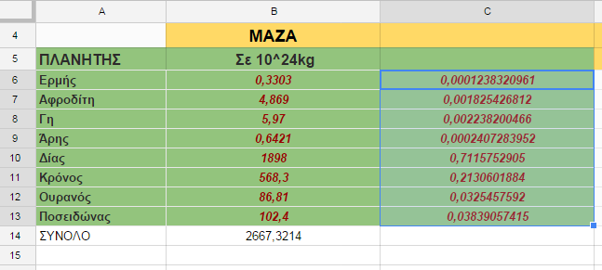

Βήμα 3^{ο}:Μετατρέψτε τους δ3εκαδικούς σε ποσοστά , είτε με επιλογή περιοχήςδεξί κλικμορφοποίηση κελιών αριθμόςποσοστά είτε από το οριζόντιο μενού.

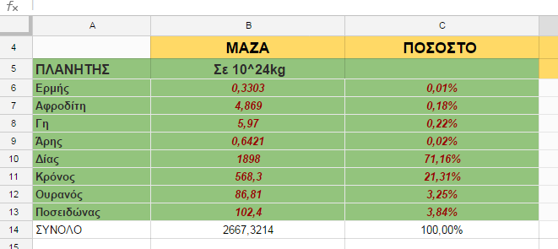

Βήμα 4^{ο}: Δημιουργείστε το Γράφημα που να αναπαριστά την πληροφορία των στηλών Α και C , δηλαδή ποιο το ποσοστό συμμετοχής του κάθε πλανήτη στη συνολική μάζα των πλανητών. Τα βήματα που θα ακολουθήσετε θα είναι:

Από το Οριζόντιο μενούΕισαγωγήΓράφημα Τύπος Γραφήματος Περιοχή δεδομένων ….

Κάντε Print Screen και επικολλήστε το εδώ

